Manual de Usuario

Presentación:

Esta aplicación tiene como objetivo procesar un conjunto de puntos y en base a estos brindar el polinomio interpolante de grado N que pase exactamente por todos ellos, utilizando distintos métodos.

Podemos seleccionar entre LaGrange, Newton-Gregory Progresivo y Newton-Gregory Regresivo para generar dicho polinomio, y nos permite también especializar a este en un punto K y conocer su imagen.

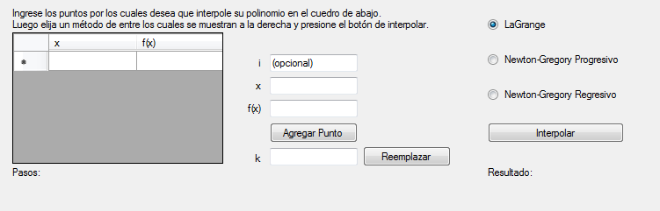

Instrucciones de uso:

1) Ingrese en el campo "x" al primer punto de su conjunto y en el campo "f(x)" su imagen. Luego haga click en "Agregar Punto" para confirmarlo.

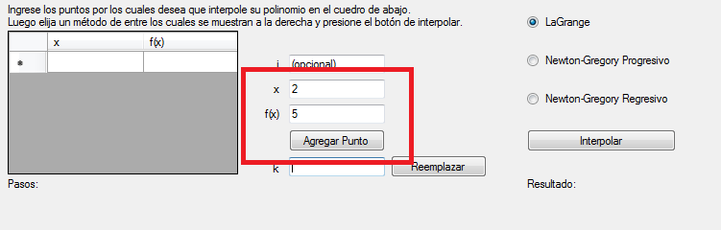

2) Repita esto con cada uno de los puntos que quiera ingresar, los cuales van a ir apareciendo en el cuadro de la izquierda.

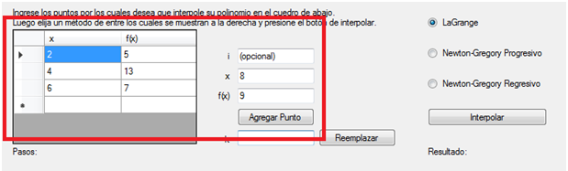

3) Una vez que haya ingresado todos, seleccione a la derecha el método que quiera utilizar y toque el botón "Interpolar" para obtener el polinomio, el cual aparecerá debajo donde indica "Polinomio:". Podrá ver los pasos intermedios del método debajo del cuadro que contiene a los puntos ingresados, donde indica "Pasos:".

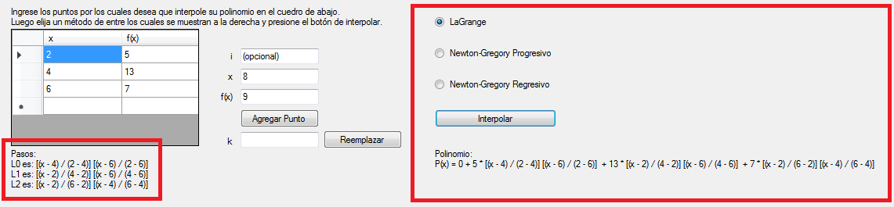

4) Si lo desea puede ingresar un valor K en el campo "k" y luego presionar "Reemplazar" para especializar al polinomio obtenido en dicho valor y obtener la imagen que le corresponde. Esta información aparecerá debajo del polinomio, indicado con "El resultado:"

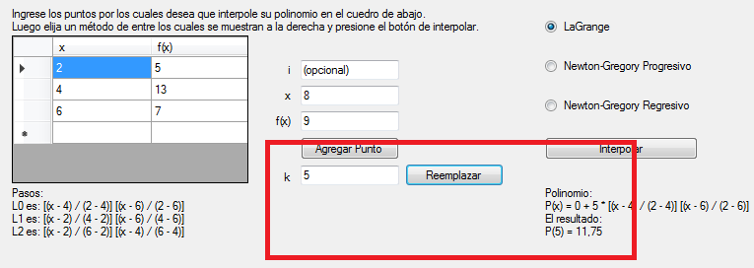

5) Además, si lo desea puede cambiar un punto de los que ya ha ingresado. Para ello ingresa en el campo “i” la posición del punto que quiere cambiar, donde 0 es el primer punto y el último es n-1. En los campos “x” y “f(x)” ingresa los nuevos valores y para finalizar la operación presiona el botón “Agregar Punto”. Luego puede continuar operando como sea descripto en los ítems anteriores.

6) En caso de que quiera finalizar el programa, simplemente presiona el botón “X” que se encuentra en la esquina superior derecha.

